第十一代思域HATCHBACK TVC完整版
广 告 主：东风本田
所属行业：汽车
执行时间：2022.10.13-12.12
参选类别：视频内容营销类
营销背景
延续挑战精神，强化运动品牌形象，提升思域品牌更具个性的世界观。
营销目标
强化2YN 5D产品属性，上市信息最大化，助力上市传播。
策略与创意
本片以电竞为切入口，将次元世界赛车竞技与现实赛道级操控相互交相辉映，用虚拟炫酷科技的表达方式去表达速度激情与潮酷思域的标签联系。
执行过程/媒体表现
- 执行脚本：
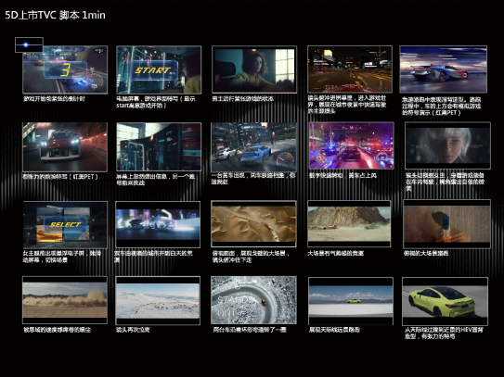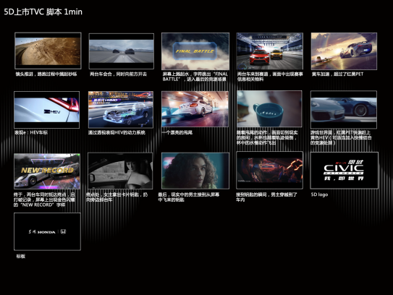
- 拍摄地选择：实景勘察，选取厦门国际赛车场。
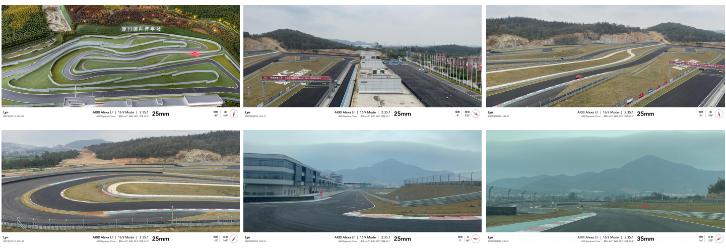
- 执行过程：面对疫情高发，拍摄组排除万难以高效完成所有拍摄，其中包含厦门城市拍摄、敦煌戈壁拍摄、车辆保密工作等。
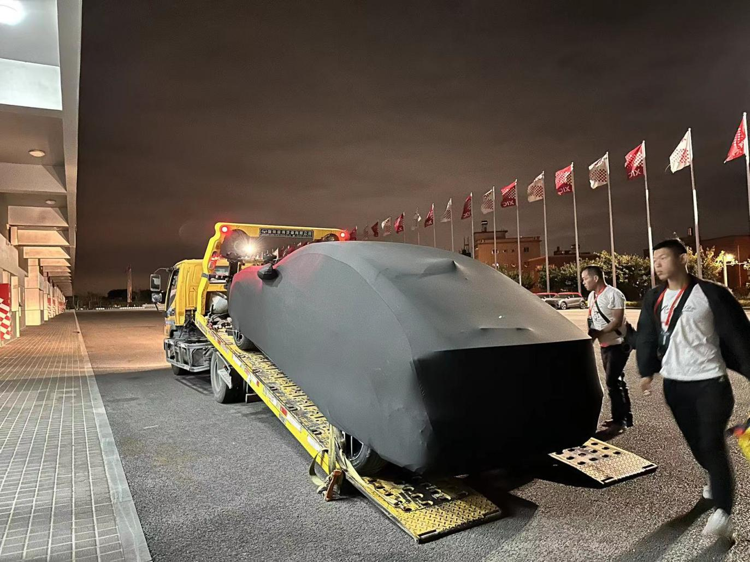
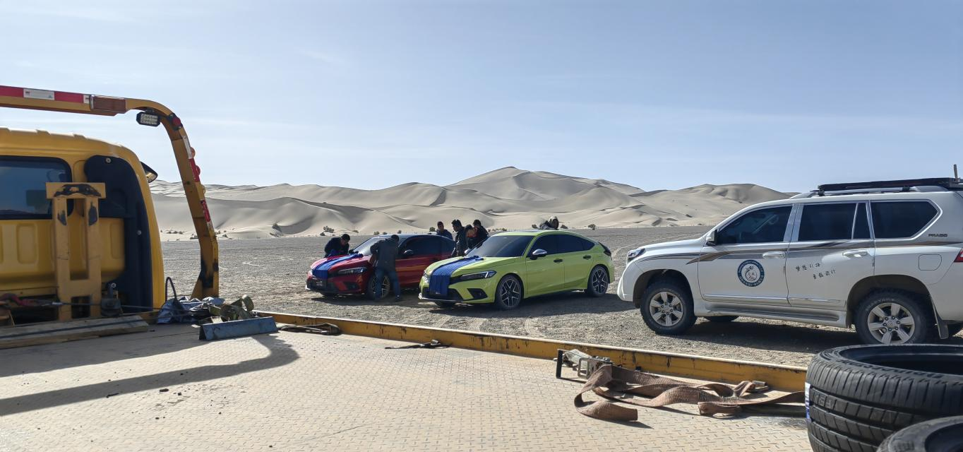
营销效果与市场反馈
- 东风本田视频号2022年12月20日发布，转发量1564次。
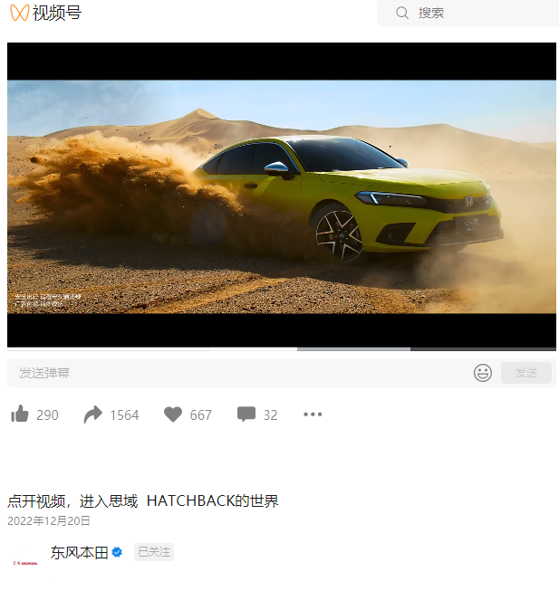
- 易车车型销量数据，12月第十一代思域HATCHBACK车型上市，思域车型总销量18298辆。
